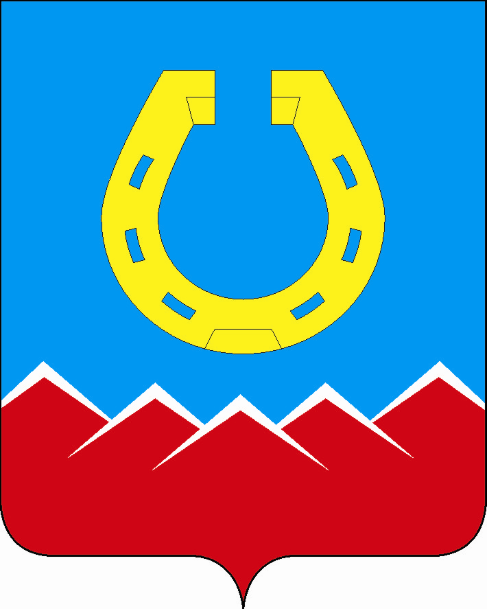
Совет депутатов
Юрюзанского городского поселения
Р Е Ш Е Н И Е
«24» февраля 2022 г. № 124

О внесении изменений в бюджет
Юрюзанского городского поселения
на 2022 год и на плановый период 2023 и 2024 годов,
принятого решением
Совета депутатов Юрюзанского городского
поселения от 22.12.2021 г. № 107

Руководствуясь статьей 212 Бюджетного Кодекса Российской Федерации, Федеральным законом от 06.10.2003 N 131-ФЗ (ред. от 27.12.2019) "Об общих принципах организации местного самоуправления в Российской Федерации", Уставом Юрюзанского городского поселения, Совет депутатов Юрюзанского городского поселения
РЕШАЕТ:
1. Внести изменения в бюджет Юрюзанского городского поселения на 2022 год, принятого решением Совета депутатов Юрюзанского городского поселения от 22.12.2021 года № 107, согласно приложению.
2. Опубликовать настоящее решение в СМИ.

Председатель Совета депутатов
Юрюзанского городского поселения А.Г. Куранов

Глава Юрюзанского городского поселения А.А. Добровольский

Изменения
в бюджет Юрюзанского городского поселения
на 2022 год,
принятого решением Совета депутатов Юрюзанского городского
поселения от 22.12.2021 года № 107

- Статья 1, Раздел 1
В пункте 1) цифры «61192,0» заменить цифрами «282 923,6»
в пункте 2) цифры «61192,0» заменить цифрами «303 682,9»
в пункте 3) цифры «0,0» заменить цифрами «20 759,3»

2. Приложение № 4 изложить в новой редакции (Приложение № 1 к настоящим изменениям);
3. Приложение № 5 изложить в новой редакции (Приложение № 2 к настоящим изменениям);
4. Приложение № 6 изложить в новой редакции (Приложение № 3 к настоящим изменениям).
5. Приложение № 9 изложить в новой редакции (Приложение № 4 к настоящим изменениям);

Председатель Совета депутатов
Юрюзанского городского поселения А.Г. Куранов

Глава Юрюзанского городского поселения А.А. Добровольский

